

数学计算机科学学院实验报告

实验课程： | 计算机组成原理实验
实验编号： | Project4
实验名称： | Verilog HDL结构化、数据流建模
实验人员： | 学号 | 15111206033
实验人员： | 姓名 | 孙浩
实验人员： | 班级 | 15级物联网工程
实验日期： | 2017.3.7
实验室： | 学苑南楼1幢305
实验评价：
实验评价： | 实验成绩： |  |  |  | 评价日期：
 | 指导教师：

Verilog HDL结构化建模

一、实验目的

1.掌握Verilog HDL的结构化建模方法。

2.掌握Verilog HDL的结构化验证技术。

二、实验工具

1.Xilinx Vivado 2014.2软件。

2.Windows系统PC机。

三、实验要求

通过“三人表决器”实例学习Verilog HDL的结构化建模方法和验证技术。利用Verilog HDL的数据流建模方法完成”4位超前进位加法器”建模与验证。

四、实验内容
1. “三人表决器”的结构化建模与验证。
设计一个3人判决电路，若3个人有2人或超过2人同意，则表决结果通过，否则表决结果为不通过。
(1) 列真值表
设a、b、c分别代表3个人，同意用1表示，不同意用0表示，y代表表决结果，1表示通过，0表示不通过。根据题意，当a、b、c三个中2个为1，或者3个全为1时，y为1，否则y为0。
表1 “三人表决器”真值表
输入 |  |  | 输出
a | b | c | y
0 | 0 | 0 | 0
0 | 0 | 1 | 0
0 | 1 | 0 | 0
0 | 1 | 1 | 1
1 | 0 | 0 | 0
1 | 0 | 1 | 1
1 | 1 | 0 | 1
1 | 1 | 1 | 1
(2)列输出方程
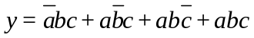
(3)化简输出方程
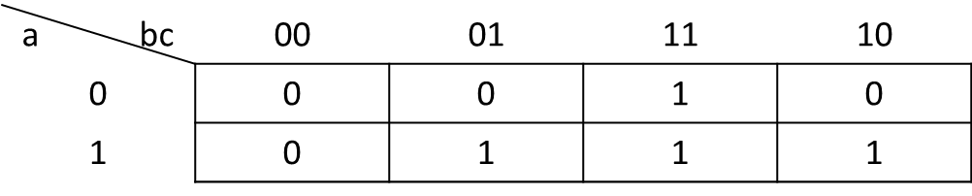
y
图1 “三人表决器”卡诺图
(4)根据化简后的方程画电路图
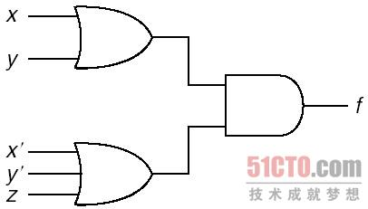
a
b
c
y
图2 “三人表决器”简化逻辑电路图
(5)建立工程P3-1
【请完成任务】
(6)结构化门级建模
【请完成任务】
//decision_structure.v文件

module decision_structure (a,b,c,y);
input wire a,b,c;
output wire y;

assign y=(a&b)|(b&c)|(c&a);

endmodule
(7)设计Test Bench
【请完成任务】
//test_decision.v文件
`timescale 1ns/100ps
module test_decision();
reg clk,a,b,c;
wire y;
decision_structure u0(a,b,c,y);
always #10 clk = ~clk ;
initial begin
clk=0;
#20;
a=0;b=0;c=0;
#20;
//补其测试用例
a=0;b=0;c=1;
#20;
a=0;b=1;c=0;
#20;
a=0;b=1;c=1;
#20;
a=1;b=0;c=0;
#20;
a=1;b=0;c=1;
#20;
a=1;b=1;c=0;
#20;
a=1;b=1;c=1;
end
endmodule
(8)仿真，查看波形
【请完成任务】
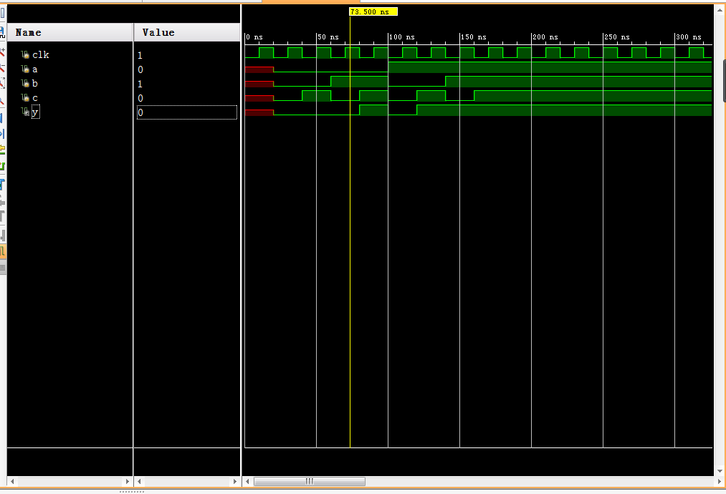
(9)分析，查看RTL原理图
【请完成任务】
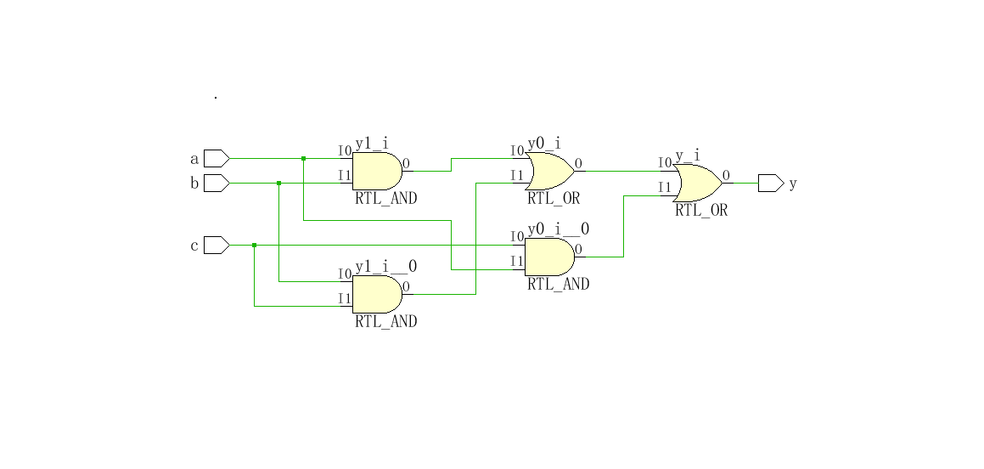
(10)综合，查看综合后原理图
【请完成任务】
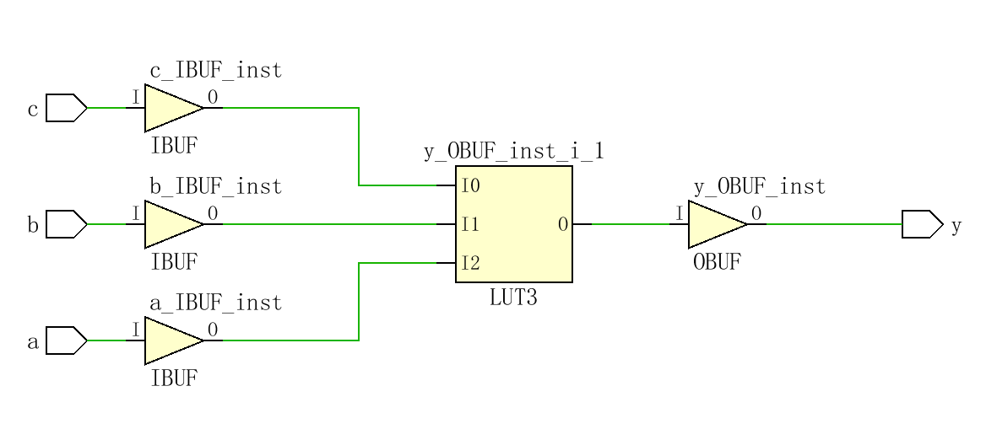
2. “4位超前进位加法器”建模与验证
利用Verilog HDL数据流建模方法建立4位超前进位加法器，并完成仿真和综合。4位超前进位加法器逻辑函数如下：
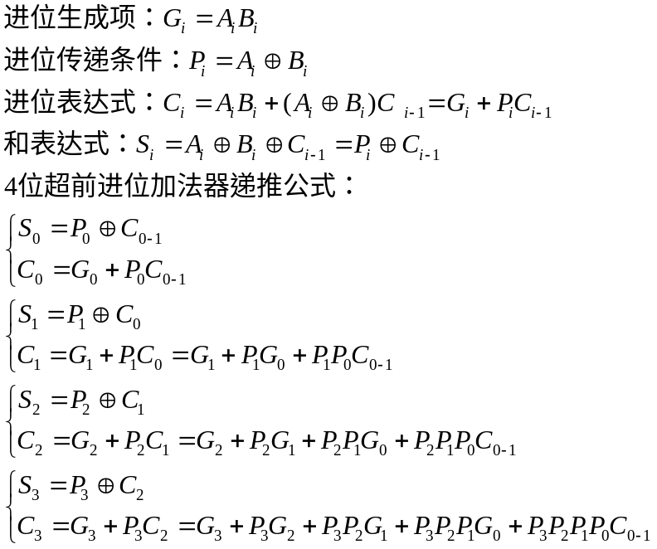

(1)创建工程P4-1
【请完成任务】
(2)4位超前进位加法器
Module para_adder4(a,b,cin,s,cout);
input [3:0] a;
input [3:0] b;
input cin;
output [3:0] s;
output cout;
wire [3:0] p;
wire [3:0] g;
wire [3:0] c;
assign g[0]=a[0]&b[0];
assign g[1]=a[1]&b[1];
assign g[2]=a[2]&b[2];
assign g[3]=a[3]&b[3];
assign p[0]=a[0]|b[0];
assign p[1]=a[1]|b[1];
assign p[2]=a[2]|b[2];
assign p[3]=a[3]|b[3];
assign c[0]=g[0]|(p[0]&cin);
assign c[1]=g[1]|(p[1]&g[0])|(p[1]&p[0]&cin);
assign c[2]=g[2]|(p[2]&g[1])|(p[2]&p[1]&g[0])|(p[2]&p[1]&p[0]&cin);
assign c[3]=g[3]|(p[3]&g[2])|(p[3]&p[2]&g[1])|(p[3]&p[2]&p[1]&g[0])|
(p[3]&p[2]&p[1]&p[0]&cin);
xor u0(s[0],p[0],c[0]);
xor u1(s[1],p[1],c[1]);
xor u2(s[2],p[2],c[2]);
xor u3(s[3],p[3],c[3]);
assign cout=c[3];
endmodule
(3)编写Test Bench
【请完成任务】
module test_para_adder4();
reg [3:0] my_a;
reg [3:0] my_b;
reg my_cin;
wire [3:0] my_sum;
wire my_cout;
reg clk;
para_adder4 u00(my_a,my_b,my_cin,my_sum,my_cout);
always #10 clk=~clk;
initial
begin
clk=1'b0;
my_a=4'b0000;my_b=4'b0000;my_cin=1'b0;
#20;
my_a=4'b0001;my_b=4'b0001;my_cin=1'b0;
#20;
my_a=4'b0010;my_b=4'b0010;my_cin=1'b0;
#20;
my_a=4'b0101;my_b=4'b0010;my_cin=1'b0;
#20;
my_a=4'b0111;my_b=4'b0001;my_cin=1'b0;
#20;
my_a=4'b1100;my_b=4'b0011;my_cin=1'b0;
#20;
my_a=4'b1110;my_b=4'b0111;my_cin=1'b0;
#20;
my_a=4'b1111;my_b=4'b1111;my_cin=1'b0;
#20;
my_a=4'b0000;my_b=4'b0000;my_cin=1'b1;
#20;
my_a=4'b0001;my_b=4'b0001;my_cin=1'b1;
#20;
my_a=4'b0010;my_b=4'b0010;my_cin=1'b1;
#20;
my_a=4'b0101;my_b=4'b0010;my_cin=1'b1;
#20;
my_a=4'b0111;my_b=4'b0001;my_cin=1'b1;
#20;
my_a=4'b1100;my_b=4'b0011;my_cin=1'b1;
#20;
my_a=4'b1110;my_b=4'b0111;my_cin=1'b1;
#20;
my_a=4'b1111;my_b=4'b1111;my_cin=1'b1;
#20;
endEndmodule
(4)仿真，查看波形
【请完成任务】
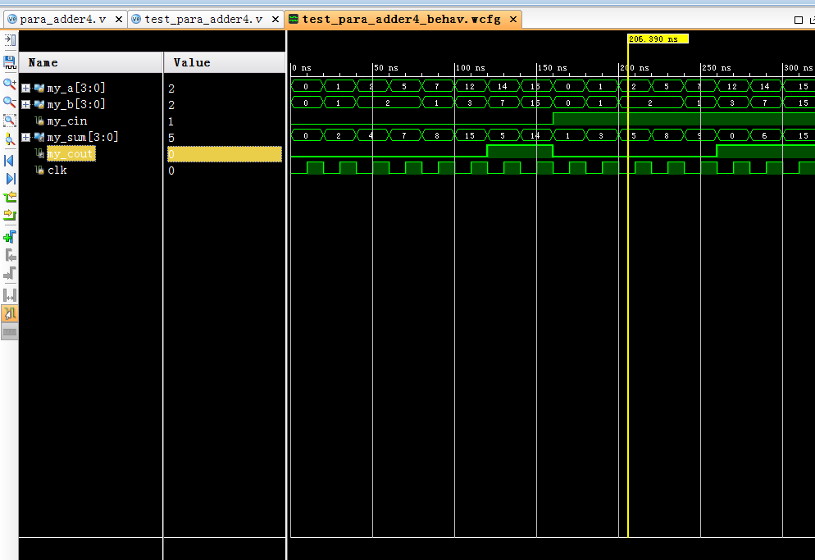
(5)进行RTL分析，查看电路原理图
【请完成任务】
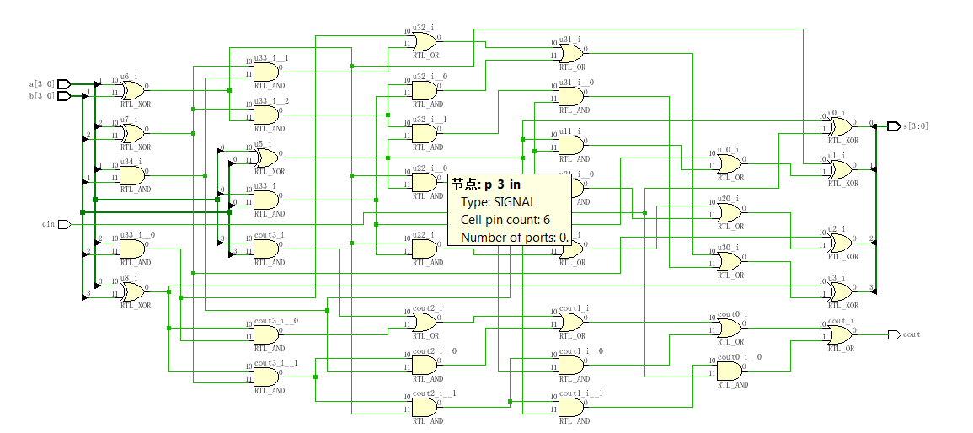
(6)进行综合，查看综合后电路原理图
【请完成任务】
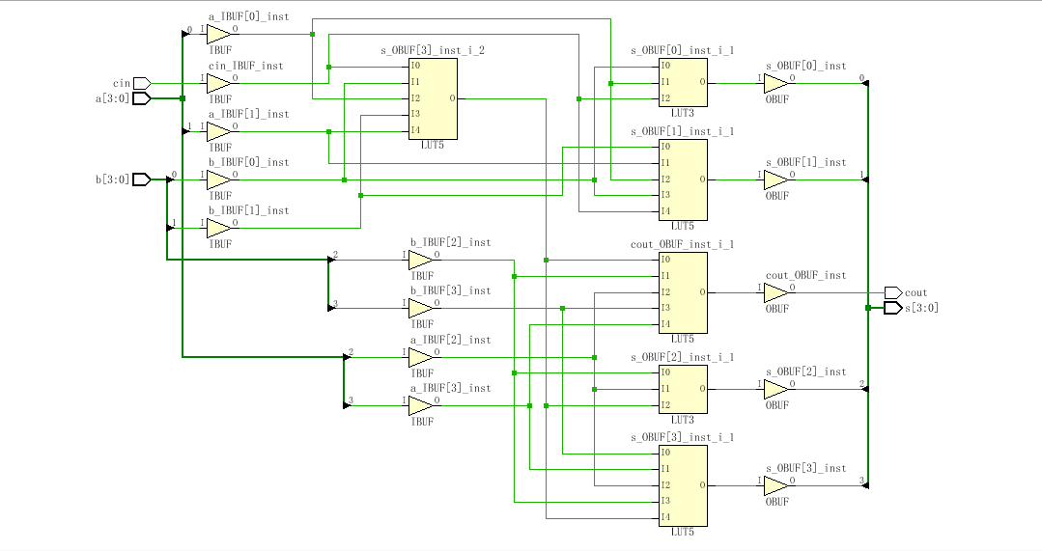
五、实验思考
1.结构化建模的特点是什么？有何优点和缺点？
答：结构化建模的基本思想是将待解决的问题看做一个系统从而用系统科学的思想方法来分析和解决问题，主要用于模块间的互连和少量逻辑门的电路描述。特点是具有抽象性，分解性，模块化性等等。
优点：把复杂的问题简单化，分解成为若干个容易处理解决的部分，从而降低问题处理的难度。
缺点：他与人类的思维方式不太相同，不容易理解和使用，可维护性不高，不易于测试和调试，稳定性不高。
- 数据流建模的特点是什么？有何优点和缺点？
答：数据流建模是基于数据在寄存器间的流动和处理的思想来描述电路，表达式、操作符和操作数构成了数据流建模的基础
优点：芯片集成度比较高的时候使用数据流建模比较方便，可以使设计者根据数据流来优化电路，而不必专注于电路构造的细节。
缺点：对于一些小规模的电路，使用数据流建模不是很实用。

